2023年四川省乐山市中考历史真题
1. 典籍承载中华文脉，思想塑造轴心文明。下图所示典籍记录了中国古代一位教育家的思想。这位教育家是（ ）
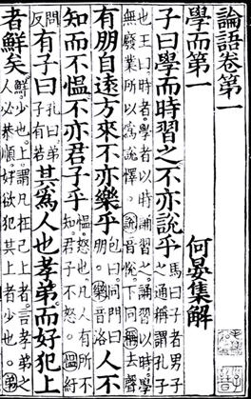
A. 老子 B. 孔子 C. 墨子 D. 韩非子
2. 泱泱巴蜀，巍巍天府。以下是部分先贤治蜀的事迹，将其按时代先后顺序排列正确的是（ ）
序号 | 人物 | 朝代 | 官职 | 政绩
① | 李冰 | 秦国 | 蜀郡郡守 | 主持修建都江堰，此后成都平原成为“天府之国”
② | 文翁 | 西汉 | 蜀郡太守 | 创办郡学石室，发展教育，自此“蜀学比于齐鲁”
③ | 诸葛亮 | 蜀汉 | 丞相 | 励精图治，注重农桑，鞠躬尽瘁，公忠体国
④ | 范成大 | 南宋 | 四川置制使 | 表彰名士，善于教化，政绩斐然，促进社会经济发展

A. ①②③④ B. ②③④① C. ①④②③ D. ④③②①
3. 以下是樊树志《国史十六讲》描述某时期的关键词：“李世民与武则天”“盛唐气象：海纳百川的博大胸怀”“东西方文明的交汇中心——长安”。这一时期的阶段特征是（ ）
A. 早期国家与社会变革 B. 繁荣与开放的时代
C. 政权分立与民族交融 D. 民族关系发展和社会变化
4. 文化发展与生产力水平密切相关。下图中南北方人才比重发生变化的根本原因是（ ）
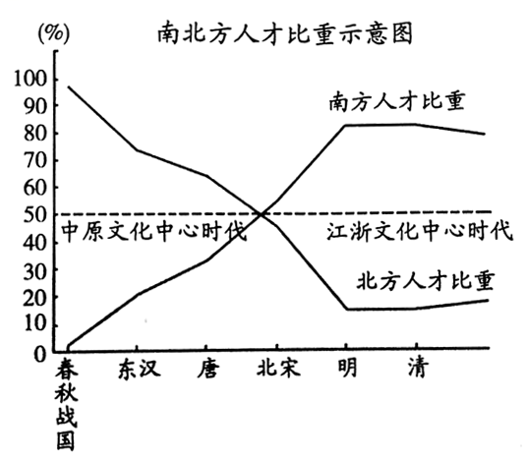
A. 明清社会文化繁荣 B. 科举考试快速发展
C. 南方政局更加稳定 D. 经济重心逐渐南移
5. 国学大师王国维说：“凡一代有一代之文学……唐之诗，宋之词，元之曲，皆所谓一代之文学。”明清时期的“一代之文学”是（ ）
A. 杂剧 B. 散文 C. 小说 D. 戏曲
6. 从整体上把握历史课程内容结构有助于历史学习。下图中▲应该填写的是（ ）
中国历史  古代 统一多民族国家的形成与发展  近代 ▲  现代 社会主义现代化的建设 | 人类社会的不断演进 | 世界历史  古代 区域文明的多元发展  近代 资本主义发展、社会主义运动和民族解放运动  现代 战争与革命、和平与发展

A. 反抗封建专制的过程 B. 学习西方技术、政治制度的历程
C. 反抗帝国主义的过程 D. 争取民族独立、人民解放的历程
7. 1898年（光绪二十四年）6月11日清政府颁布诏书，宣布实行变法，史称“戊戌变法”。材料中出现纪年方法共有（ ）
A 1种 B. 2种 C. 3种 D. 4种
8. 战争期间，四川出兵超过300万人，每15个人中就有1个参军，川军参加淞沪会战、徐州会战、南昌会战、滇缅会战等大小会战28次，伤亡人数达60余万，为战争胜利立下了卓越功勋。这场“战争”是（ ）
A. 北伐战争 B. 抗日战争 C. 解放战争 D. 抗美援朝
9. 据某年《人民日报》报道：“当国旗图案在政协会议上通过后，许多机关、团体、学校、商号以至民宅，立即自发去订新式国旗。光永茂实业公司一家，三天就做了四千多面。包揽做国旗的新建被服厂各单位，连明连夜地赶，也还是不能满足顾客的要求。顾客们成排地挤在门前急着买，一定要想在十月一日中央人民政府成立盛典时挂出来，或挂的更早一些。”材料反映当时（ ）
A 人民期盼新生政权 B. 土地改革已经完成
C. 祖国大陆实现统一 D. 社会主义制度建立
10. 下图是中国国家博物馆珍藏的“北京市手工业生产合作社联合总社发给北京第一食品生产合作社的入社批准书”。这件文物可以作为研究三大改造的（ ）
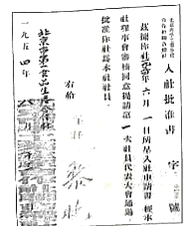
A 口述史料 B. 间接史料 C. 音像史料 D. 实物史料
11. 改革开放以来，中国共产党总结历史经验，不断艰辛探索，找到了实现中华民族伟大复兴的正确道路。下图所示内容的主题是（ ）
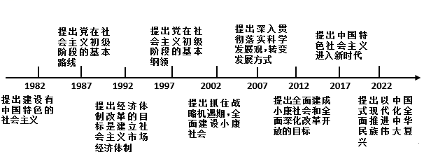
A. 中国特色社会主义的发展历程 B. 对外开放格局的形成过程
C. 社会主义市场经济体制的建立 D. 社会主义民主政治的发展
12. 苏格拉底、柏拉图和亚里士多德奠定了西方哲学的基础。他们生活在（ ）
A 古代印度 B. 古代埃及 C. 古代希腊 D. 古代罗马
13. 新航路开辟打破了世界相互隔绝的状态，促进了物种交换。下图中的“新世界”指的是（ ）
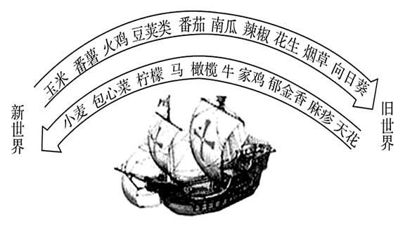
A. 美洲 B. 亚洲 C. 欧洲 D. 非洲
14. 出版于19世纪中期，提出“资本主义社会必将被没有阶级剥削和压迫的共产主义社会所取代”的著作是（ ）
A. 《人权宣言》 B. 《独立宣言》
C. 《资本论》 D. 《共产党宣言》
15. 20世纪上半叶，亚非拉民族民主运动高涨。其中发生在非洲地区的是（ ）
A. 纳米比亚的独立 B. 埃及的华夫脱运动
C. 墨西哥的卡德纳斯改革 D. 印度的非暴力不合作运动
16. 第二次世界大战以来，尤其是冷战结束后，美国一些理论家提出：如果世界趋向一种共同语言，它应该是美式英语；如果世界正在由电视、广播和音乐联系在一起，那节目同样也应该是美国的；如果共同的价值观正在形成，它应该是符合美国人愿望的价值观。这种论调本质上体现的是（ ）
A. 维护世界和平 B. 尊重文化多样性
C. 文化霸权主义 D. 政治多极化趋势
17. 历史大河奔腾不息，科技光芒熠熠生辉，人类构建了文明发展的共同理念和观照世界的独特方式。阅读材料，完成下列要求。
材料一
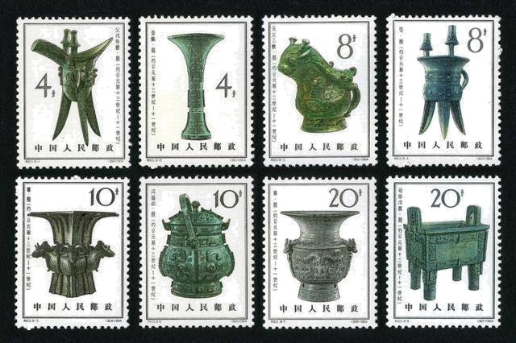
邮票《殷代铜器》
（1）材料一中的铜器属于哪个朝代？概括这一时期铜器的特点。
材料二
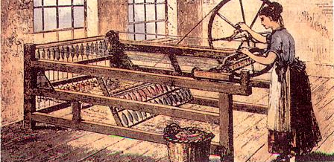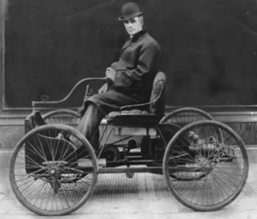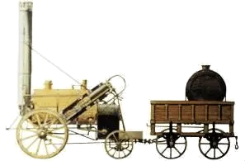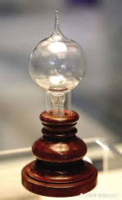
①珍妮纺纱机 ②汽车 ③蒸汽机车 ④电灯
（2）将材料二中的科技成果对应两次工业革命进行分类（写出序号即可）。从生产力发展的角度指出两次工业革命之间的变化。
材料三 科技创新成果丰硕。构建新型举国体制，组建国家实验室，分批推进全国重点实验室重组。一些关键核心技术攻关取得新突破，载人航天、探月探火、深海深地探测、超级计算机、卫星导航、量子信息、核电技术、大飞机制造、人工智能、生物医药等领域创新成果不断涌现。全社会研发经费投入强度从2.1%提高到2.5%以上，科技进步贡献率提高到60%以上，创新支撑发展能力不断增强。
——摘自中华人民共和国国务院《2023年政府工作报告》
（3）根据材料三并结合所学知识，分析我国科技创新成果丰硕的原因。
（4）作为新时代中国少年，请谈谈你能为国家科技创新做哪些力所能及的事情。
18. 五百年来沧海横流，世界在传统与现代之间求索着“万物并育而不相害，道并行而不相悖”的天下大道。阅读材料，完成下列要求。
【大国崛起】
材料一 某国发展简史（部分）
开始时间 | 主要史事
1475-1500年 | 复兴运动，包括这个运动的政治和经济、艺术和知识面貌方面
1525-1550年 | 宗教改革
1550-1575年 | 海外扩张，从海盗行为开始，逐渐发展成为一个世界范围的国际贸易，热带属地的占有，在海外温带地方建立了新的使用英语的社会
1675-1700年 | 责任制议会政府的建立
1775-1800年 | 工业体系的建立
——摘编自汤因比《历史研究》
（1）指出“某国”是哪个国家。选择材料中一件史事，说明其对该国的影响。
【旧邦新命】
材料二 以下是乐乐同学阅读陈旭麓《近代中国社会的新陈代谢》时所做的摘要。
事件： ①  主题：自强求富，中体西用  摘要：它因模仿一部分西方器物而异于传统，又因主其事者以新卫旧的本来意愿而难以挣脱传统。 | 事件：辛亥革命  主题：揖美追欧，旧邦新造  摘要：经过庚子以来十年的千曲万折之后，历史在革命、改良、民变和清廷的自我挽救之间终于作出了自己的选择。革命派以一往无前之气推翻了清王朝，革了数千年帝政之命。 | 事件：新文化运动  主题： ②  摘要：新文化运动则使中国人从以孔子儒家为轴心的传统文化的束缚下挣脱出来，追求个体从大家庭中冲决出来取得自由平等独立的权利和地位。
（2）完善材料二中①②的内容。如何理解近代中国社会的“新陈代谢”？
【休戚与共】
材料三 当前，世界之变、时代之变、历史之变正以前所未有的方式展开，一方面，和平、发展、合作、共赢的历史潮流不可阻挡，人心所向、大势所趋决定了人类前途终归光明。另一方面，恃强凌弱、巧取豪夺、零和博弈等霸权霸道霸凌行径危害深重，和平赤字、发展赤字、安全赤字、治理赤字加重，人类社会面临前所未有的挑战。世界又一次站在历史的十字路口，何去何从取决于各国人民的抉择。
——摘自习近平总书记《高举中国特色社会主义伟大旗帜，为全面建设社会主义现代化国家而团结奋斗——在中国共产党第二十次全国代表大会上的报告》
（3）假如联合国即将召开大会，讨论人类面临的共同问题，请你围绕“十字路口的抉择”为大会拟一条标语，并作简要阐释。
19. 阅读材料，完成下列要求。
材料 从中国共产党建立的开天辟地，到新中国成立的改天换地，到改革开放的翻天覆地，中国共产党带领中国人民走过千山万水，创造了足以让中国人民引以为豪的辉煌历史。
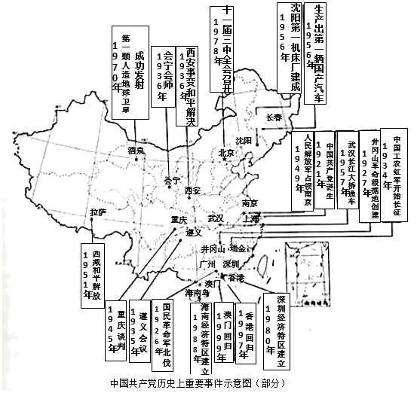
（1）写出材料中“千山万水”的起点。
（2）选择材料中相互关联的事件，结合所学自定一个观点，并加以论述。（要求：观点明确，史论结合，条理清晰）

